HX3627 Scheda creata il 25 agosto 2025
Descrizione storico-bibliografica
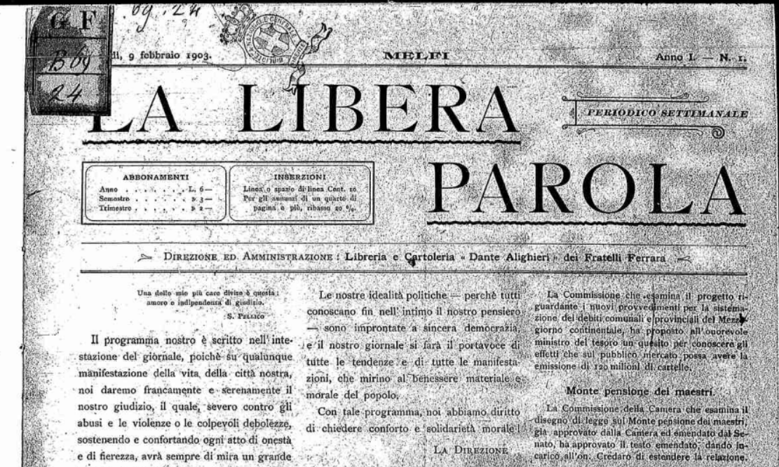 La *libera parola : periodico settimanale. - Anno 1, n. 1 (9 febbraio 1903)-anno 1, n. 3 (8 marzo 1903). - Melfi : Tip. Edit. Giuseppe Grieco, 1903. – 3 volumi ; 30 cm. - BNI 1903-2411. - CFI0351072
Copia digitale a: http://www.internetculturale.it/it/913/emeroteca-digitale-italiana/periodic/testata/8891

La *libera parola : direzione ed amministrazione presso la nostra tipografia. - Anno 1, n. 1 (13 giugno 1904)- . - Siracusa : Tip. della Provincia, 1904. – 1 volume ; 45 cm. ((Periodicità non determinata. - SBS0021644

La *libera parola. - Anno 1, n. 1 (1 gennaio 1905)- . - Villa S. Giovanni : Tip. Moscato, 1905-1926. – 22 volumi ; 35 cm. ((Settimanale. - CUBI 331122. - BNI 1905-4909. - CFI0351054
La *libera parola. - Numero unico (16 aprile 1930). - Villa S. Giovanni : Tip. La Libera parola, 1930. – 1 volume. - CUBI 331145. - BNI 1931-9380. - CFI0434806

La *libera parola : giornale di propaganda repubblicana. - Anno 1, n. 1 (17 marzo 1907)-anno 6, n. 4 (1911). - Napoli : Tip. della Gioventù, [1907]-1911. – 3 volumi. ((Quindicinale. - Sospeso dal 1907 al 1909. - CFI0713315
Soggetto: Repubblicanesimo – 1907-1911

